Перечень билетов для муниципального публичного зачета
по геометрии в 7 классе в 2024 году.

Билет 1.
1.Объясните, что такое отрезок. Обозначение отрезка. Какая точка называется серединой отрезка? Объясните, как построить середину данного отрезка с помощью циркуля и линейки (без доказательства).
2. Докажите признак равенства треугольников по двум сторонам и углу между ними.
3. В прямоугольном треугольнике DEF катет DF равен 14см, угол E равен . Найти гипотенузу DE.
4. На рисунке AB=BC. Докажите, что угол 1 равен углу 2.
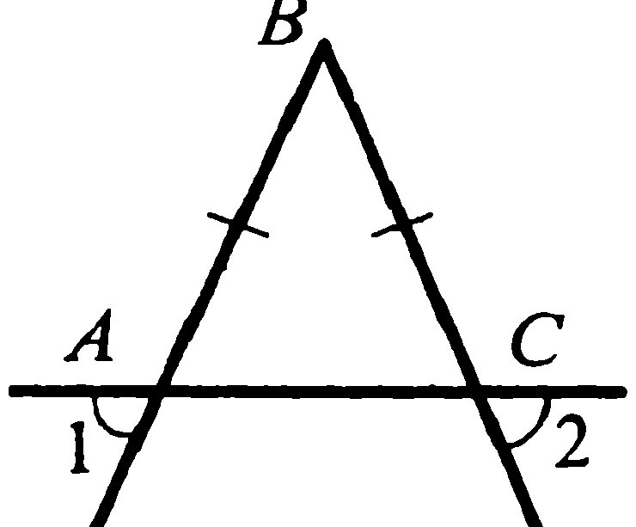

Билет 2.
1. Объясните, что такое луч. Как обозначаются лучи? Какой луч называется биссектрисой угла? Объясните, как построить биссектрису данного угла с помощью циркуля и линейки (без доказательства).
2. Докажите признак равенства треугольников по стороне и двум прилежащим к ней углам.
3. В равнобедренном треугольнике угол при основании . Найти угол треугольника , лежащий против основания.
4. На прямой последовательно отмечены точки A,B,C,D, причем АС=8см , BD= 6см, ВС=3см. Найти AD.

Билет 3.
1. Дайте определение смежных углов. Сформулируйте свойство смежных углов.
2. Докажите признак равенства треугольников по трем сторонам (любой частный случай).
3. Один из углов, образованных при пересечении двух прямых, равен 70⁰. Найти остальные три угла.
4. В треугольнике MPF угол М равен угол Р равен Биссектриса угла М пересекает сторону FP в точке К. Найти угол FKM.

Билет 4.
1.Дайте определение вертикальных углов. Сформулируйте свойство вертикальных углов.
2. Докажите теорему о сумме углов треугольника.
3. 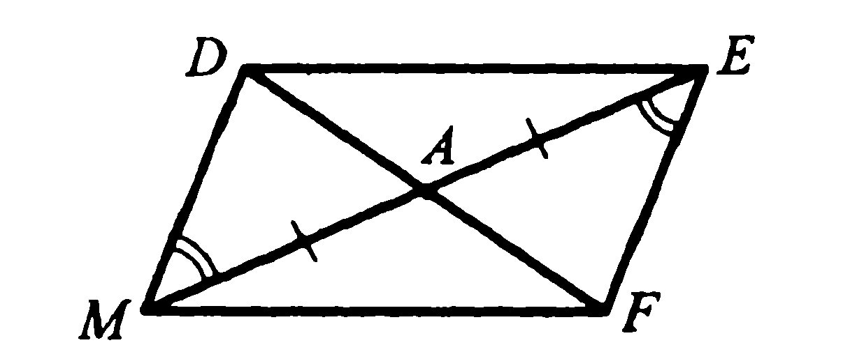 Докажите равенство треугольников ADM и AFE.
4. Один из двух односторонних углов, образованных при пересечении двух параллельных прямых секущей, в три раза больше другого. Найти эти углы.

Билет 5.
1. Дайте определение градусной меры угла. Какой угол называется острым, прямым, тупым. Сформулируйте свойства градусных мер углов.
2. Докажите теорему о биссектрисе равнобедренного треугольника.
3. Доказать равенство треугольников COD и AOD.
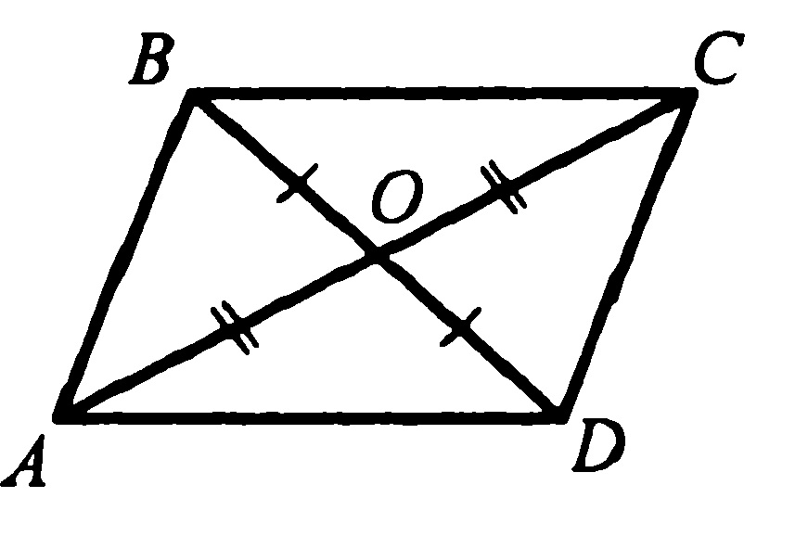
4. Градусные меры двух внешних углов треугольника равны и Найти третий внешний угол.
Билет 6.
1. Дайте определение треугольника. Начертите треугольник, обозначьте его, назовите его стороны, вершины, углы. Дайте определение периметра треугольника.
2. Сформулируйте аксиому параллельных прямых. Докажите следствия из аксиомы параллельных прямых.
3. Один из острых углов прямоугольного треугольника 37⁰. Найти второй острый угол.
4. Прямые a и b перпендикулярны. Угол 1 равен 40⁰. Найти углы 2, 3, 4.
Билет 7.
1. Дайте определение равнобедренного треугольника, равностороннего треугольника. Сформулируйте свойства равнобедренного треугольника.
2. Докажите свойства смежных и вертикальных углов.
3. В прямоугольном треугольнике АВС гипотенуза АВ равна 38 см, а угол В равен Найти катет ВС.
4. На рисунке AC II DB, CO=OD. Докажите равенство треугольников СОА и DOB.
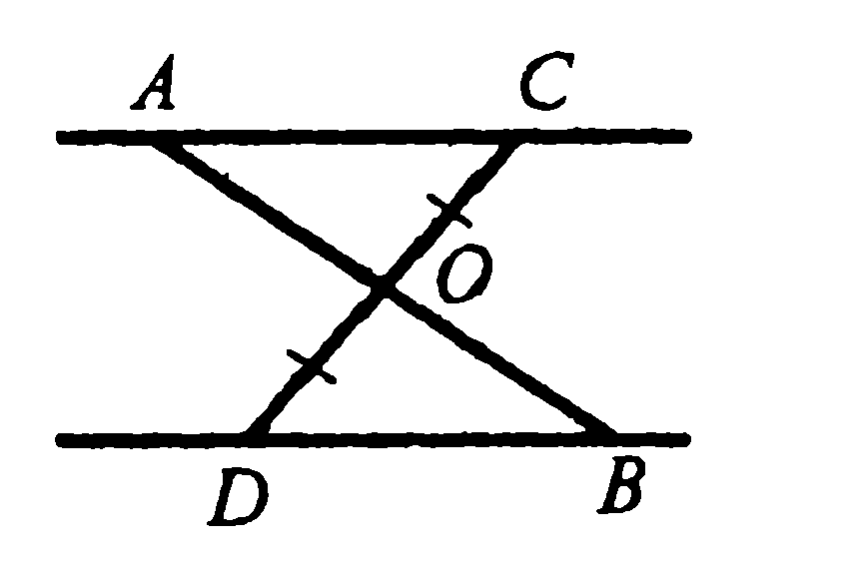

Билет 8.
1.Дайте определение медианы, биссектрисы и высоты треугольника.
2.Сформулируйте признаки параллельных прямых. Докажите один по выбору обучающегося.
3.Периметр равнобедренного треугольника 19 см, а основание – 7 см. Найти боковую сторону треугольника.
4. В прямоугольном треугольнике АВС угол С равен угол В равен а биссектриса ВF равна 8 см. Найти катет АС.

Билет 9.
1.Дайте определение внешнего угла треугольника. Сформулируйте свойство внешнего угла треугольника.
2.Докажите, что при пересечении двух параллельных прямых секущей накрест лежащие углы равны.
3.Один из смежных углов, на 50⁰ меньше другого. Найти эти углы.
4 .Найти углы треугольника ABC.
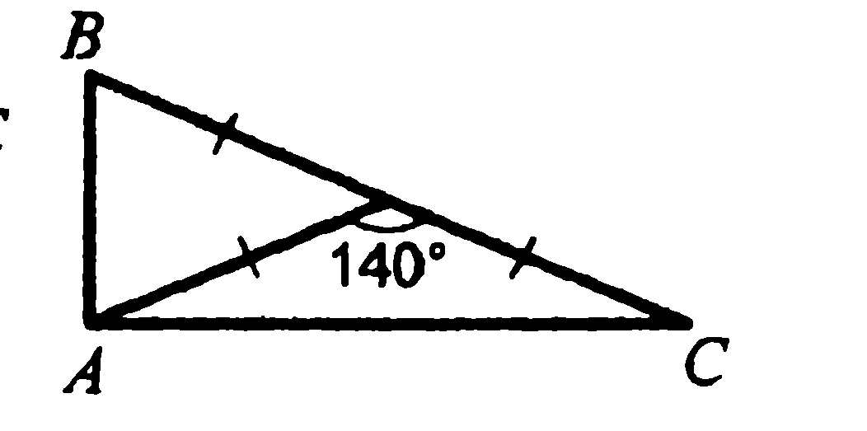
Билет 10.
1. Дайте определение угла. Обозначение угла. Объясните, как отложить от данного луча угол, равный данному (без доказательства).
2. Докажите, что при пересечении двух параллельных прямых секущей
а) соответственные углы равны, б) сумма односторонних равна 180 ⁰.
3. Внешний угол равнобедренного треугольника равен Найти углы треугольника.
4. На рисунке ОА=ОС, угол 1 равен углу 2. Доказать, что АВ=ВС.

Билет 11.
1.Дайте определение окружности. Дайте определение центра, радиуса, хорды, диаметра и дуги окружности. Какая прямая называется касательной к окружности. Какая окружность называется вписанной в треугольник. Какая окружность называется описанной около треугольника. Как находить центры этих окружностей?
2.Докажите свойство углов при основании равнобедренного треугольника.
3. На рисунке <ABC=<DCB=90⁰, АС=BD. Доказать, что AВ=CD.
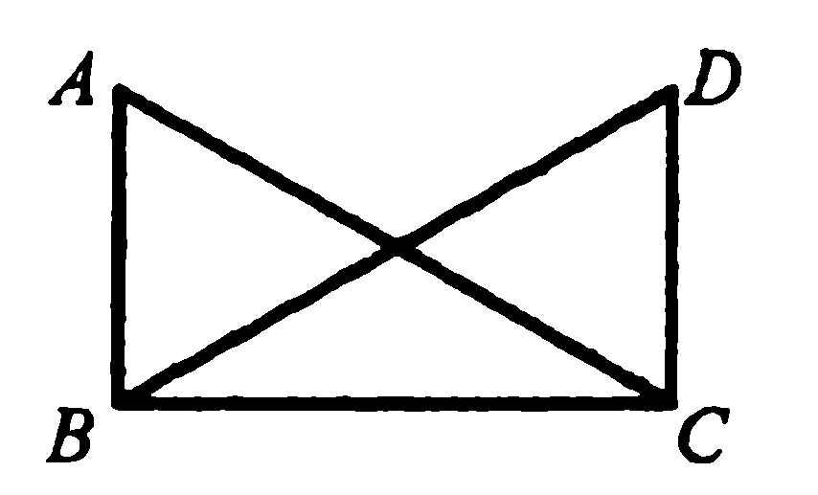.
4. Высоты остроугольного треугольника NPT, прведенные из вершин N и P, пересекаются в точке К, угол Т равен 56. Найти угол NKP.

Билет 12.
1.Дайте определение параллельных прямых, перпендикулярных прямых. Объясните, как построить прямую, проходящую через данную точку, лежащую на данной прямой, и перпендикулярную к этой прямой (без доказательства).
2.Докажите теорему о соотношениях между сторонами и углами треугольника. Сформулируйте следствия из теоремы.
3. Найти углы В и С треугольника АВС.
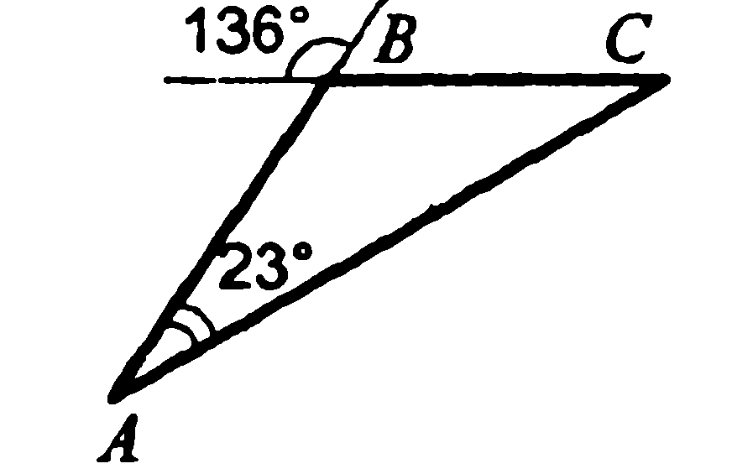
4. Доказать, что в равнобедренном треугольнике медианы, проведенные к боковым сторонам, равны.

Билет 13.
1.Дайте определение расстояния от точки до прямой, расстояния между параллельными прямыми. Наклонная.
2.Докажите, что каждая сторона треугольника меньше суммы двух других сторон. Что такое неравенство треугольника?
3.На рисунке углы FDB и CBD равны, углы FBD и CDB равны. Докажите, что равны углы F и C.
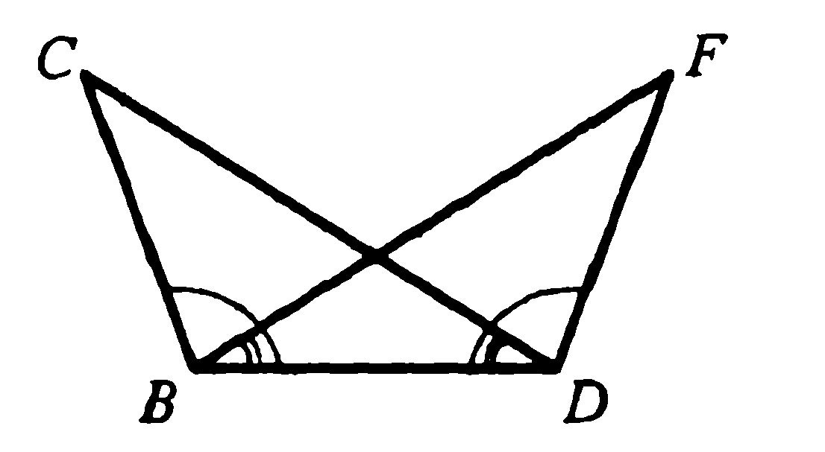
4.Один из острых углов прямоугольного треугольника равен 21. Найти угол между биссектрисой и высотой, проведенной из вершины прямого угла.

Билет 14.
1. Сформулируйте признаки равенства прямоугольных треугольников.
2. Докажите свойство внешнего угла треугольника.
3. Доказать, что прямые a и b параллельны.
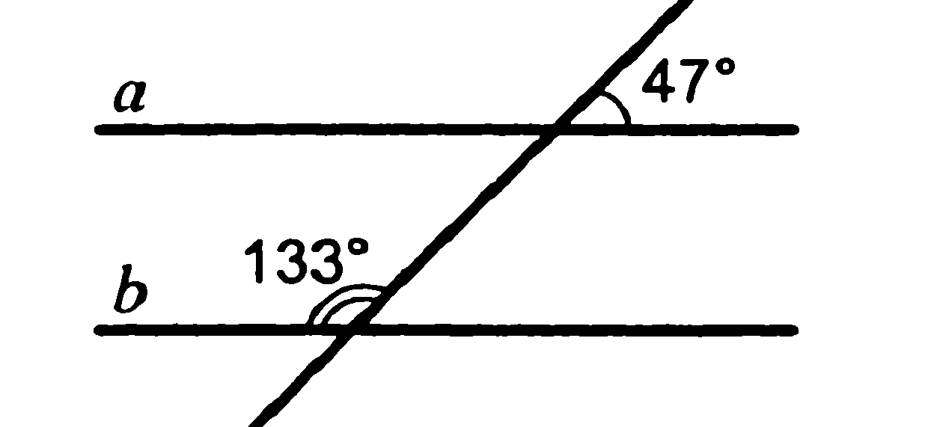
4. В прямоугольном треугольнике KPE угол P равен 90, угол К равен 60. На катете PE отметили точку М такую, что угол КМР равен 60. Найти РМ, если ЕМ равен 16 см.

Билет 15.
1.Дайте определение секущей. Назовите пары углов, которые образуются при пересечении двух прямых секущей.
2.Докажите свойство катета прямоугольного треугольника, лежащего против угла в 30⁰. Сформулировать обратное утверждение.
3. Луч ВD проходит между сторонами угла АВС. Найти угол DВС, если угол АВС равен 63, угол АВD равен 51.
4.В треугольнике АВС (АВ=ВС) на сторонах АВ и ВС отложены равные отрезки АМ и СN соответственно. Докажите, что AN=СМ.

Приложение №3

Критерии оценивания и шкала перевода баллов в школьную отметку
муниципального публичного зачета по геометрии

№ вопроса | Шкала оценивания
1 | от 0 до 1 балла
2 | от 0 до 2 баллов
3 | от 0 до 1 балла
4 | от 0 до 2 баллов

Вопрос №2
Баллы | Критерии оценки
2 | Теорема сформулирована правильно и представлено верное ее доказательство.
1 | Теорема сформулирована правильно, но не представлено ее доказательство.
0 | Другие случаи, не соответствующие указанным критериям.

Вопрос №4 (задача)
Баллы | Критерии оценки
Баллы | Задача на вычисление | Задача на доказательство
2 | Получен верный обоснованный ответ. | Доказательство верное, все его шаги обоснованы.
1 | При верных рассуждениях допущена вычислительная ошибка, возможно приведшая к неверному ответу. | Доказательство в целом верное, но содержит неточности, либо приведено неполное обоснование.
0 | Другие случаи, не соответствующие указанным критериям.

Максимальное количество баллов – 6 баллов

Шкала первода баллов
в школьную отметку муниципального публичного зачета

Отметка | пересдача | «3» | «4» | «5»
Балл | 0-2 | 3  * при условии, что решена одна задача | 4 | 5-6

